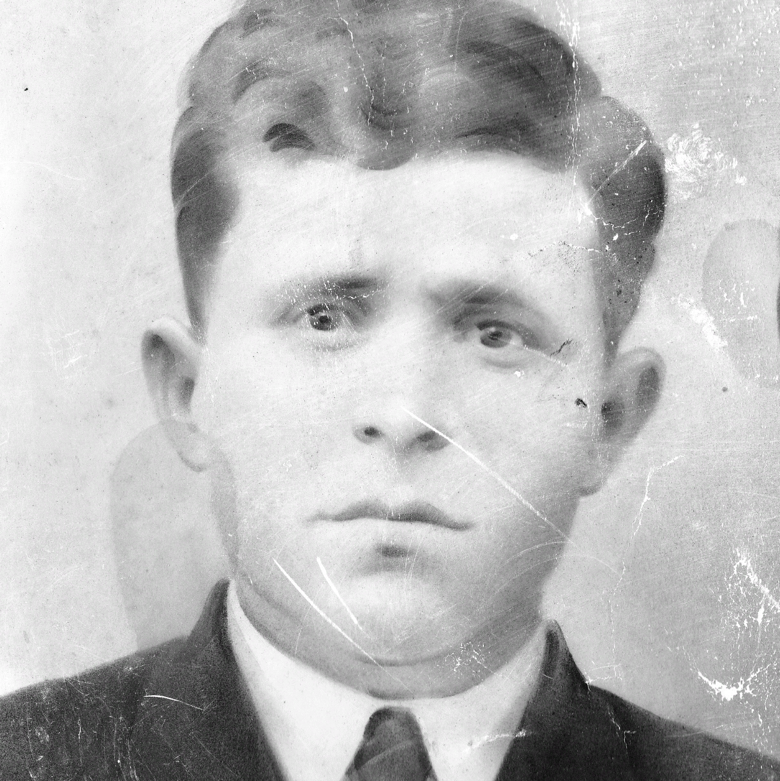

Деревянко
Пётр Гордеевич
(1906-1941)

